data:
ficha de avaliação de matemática
- 4º ano -
Escola Básica do 1º Ciclo
avaliação:
nome:

- Escreve o nome dos sólidos que te lembram estes objectos.

 | 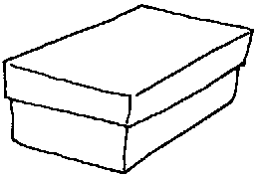 |  | 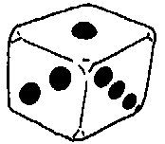 | 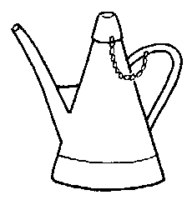
___________ | ____________ | ____________ | ___________ | ___________

- Escreve por extenso o número 8 725 237,53.
______________________________________________________________________________________________________________________________

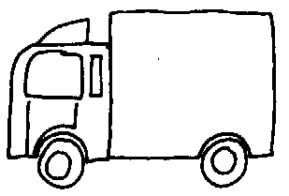
- Decompõe os números como no exemplo.
0,8
6 154, 8
+
100
+
50
+
4
+
6000
75 642,91
+
+
+
+
+
+
457 239
+
+
+
+
+

- Completa com >, < ou =.

2365 |  | MMCCLV |  | trigésimo |  | 40º
545 |  | DLV |  | milésimo |  | 965º
845 |  | 116 + 729 |  | 80 x 100 |  | 8000
5,56 |  | 4,5 + 1,04 |  | 283 : 8 |  | 35,31

- Ordena por ordem decrescente.
57 560 52,3 135 1650 7,612 387 28,60 48,65

 | > |  | > |  | > |  | > |  | > |  | > |  | > |  | >
- Completa como no exemplo.

 | Parte inteira |  |  |  |  |  |  |  |  | Parte decimal
 | Milhões |  |  | Milhares |  |  | Unidades
 | C | D | U | C | D | U | C | D | U | d | c | m
9 635 434,58 |  |  | 9 | 6 | 3 | 5 | 4 | 3 | 4, | 5 | 8
437 323 723,4
 |  |  |  |  |  | 5 | 6 | 5 | 2, | 4 | 6 | 7
343 408,7
43 578 982,6

- Resolve.

834,7 x 2,6 = | 4855 : 8 = | 874,56 + 32,346= | 659,453 – 352,62=

- Representa na recta graduada os seguintes números.
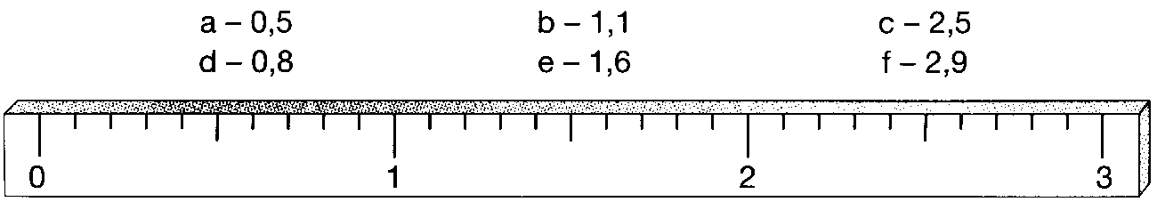

- Lê os problemas com atenção e resolve-os.

O jornal do senhor Vasco custou 0,65. Recebeu 4,35€ de troco.
Quanto dinheiro entregou o Senhor Vasco ao vendedor do jornal?

R.:__________________________________________________

O Paulo pediu ao pai para lhe comprar uma dúzia de gomas com
o troco do jornal. Cada goma custava 0,15€.
Quanto dinheiro levou ainda o senhor Vasco para casa?

R.:____________________________________________________________

